# Hygiène respiratoire

# Activité complémentaire 2 - Guide enseignant (GE5)



**Activité complémentaire 2**

1. Cette activité peut être réalisée individuellement, en petits groupes ou sous forme de discussion dans la classe.
2. Trois amies, Sara, Elisa et Chloé, sont toutes enrhumées et elles toussent beaucoup ! Comme vous pouvez l’observer sur la photo ci-dessous, chaque élève a adopté une manière différente pour couvrir sa toux et ses éternuements.
3. Demander aux élèves de discuter des avantages et des inconvénients de chaque méthode dans le contexte de :
4. leur vie quotidienne au collège,
5. la réduction de la transmission de l’infection.

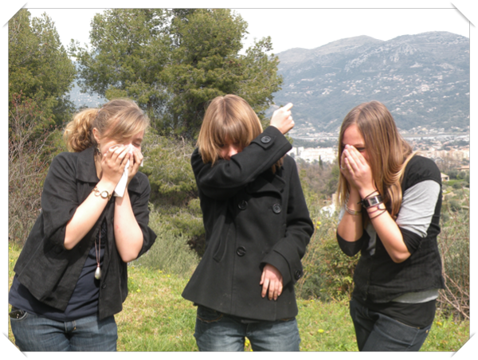

Vous trouverez les réponses dans la conclusion, point 3, sur la fiche réponse enseignant GE 4.